„Pomagamy ptakom przetrwać zimę”
02 grudnia 2021
Grupa przedszkolna 0”C” Hanna Kuczek

Zadanie 1.
Zatańczmy razem do piosenki „Boogie Woogie”
https://www.youtube.com/watch?v=sXqaZUp2N-w
zadanie 2.
Narysuj po śladzie karmnik i ptaszki, następnie pokoloruj obrazek.
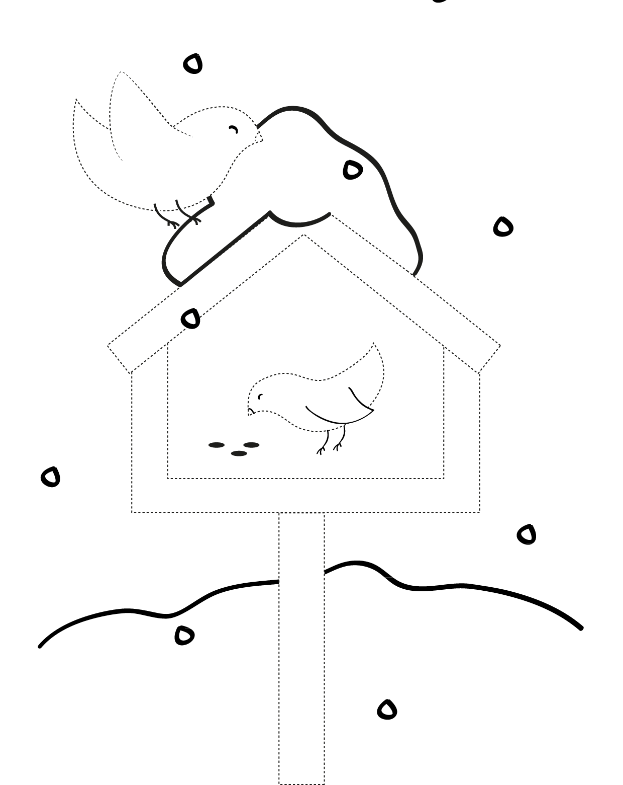
zadanie 3.
Wykonaj pracę plastyczną „Karmnik”.
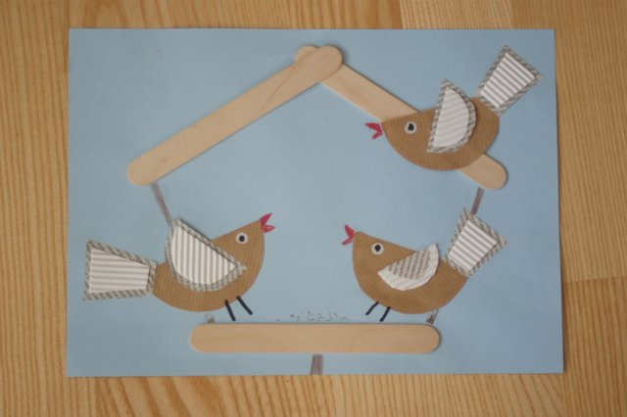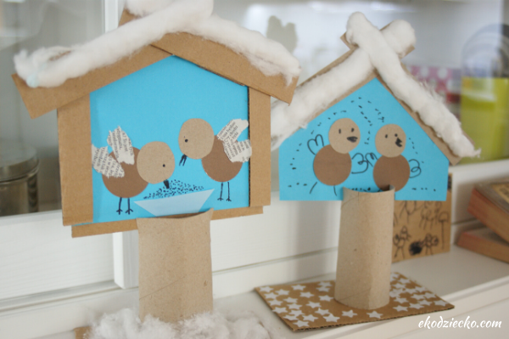
zadanie 4.
Rozetnij obrazek na 8 części tak, aby powstały puzzle, które następnie ułożysz i nakleisz na kartkę.
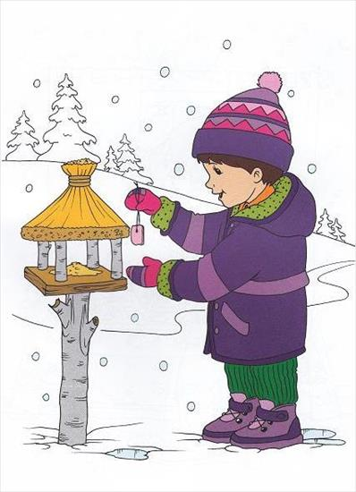
zadanie 5.
Zabawa ruchowo – matematyczna „Wyścigi do karmnika”.
Dzieci w rytm melodii poruszają się po sali naśladując ptaki, nauczyciel rozkłada koła hula-hop imitujące karmniki (jeżeli nie ma koła mogą być zwykłe kartki A4). Do każdego koła rodzic wkłada kartkę z cyfrą (od 1 do 10). Na hasło nauczyciela” ptaki do karmników” dziecko wchodzi do kółka i musi powiedzieć jaka to cyfra, na hasło „ptaki opuszczają karmniki” dziecko porusza się po sali. Zabawę powtarzamy 2-3 razy, zmieniając cyfry w poszczególnych kołach hula-hop.

ZAJĘCIA REWALIDACYJNE H. KUCZEK
DLA WSZYSTKICH UCZNIÓW
zadanie 1.
Połącz elementy, które do siebie pasują.
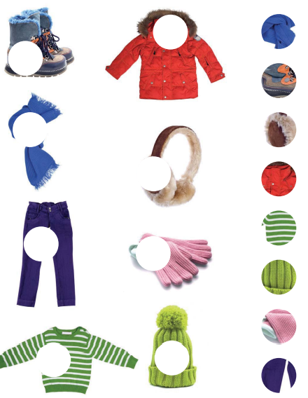
zadanie 2.
Dopasuj symbole do obrazków, co robi pies na każdym obrazku?
